Управление документом

История согласования документа
Дата | Решение | ФИО | Комментарии

Управление документом
Файл | Руководство пользователя  «ОБРАБОТКА ТАМОЖЕННОЙ ДЕКЛАРАЦИИ»
Путь
Создан | 12.04.2021
Автор | Фролова Елена,  «РАМАКС ИНТЕРНЕЙШНЛ»
Последнее редактирование | 29.06.2021
Количество страниц

История изменения документа
Версия | Дата изменения | Описание изменения | Автор изменения
000
001

Связанные документы (этот документ должен читаться вместе с):
Название документа | Код документа | Дата

Оглавление
Управление документом 1
1. Термины и сокращения 3
2. Описание прохождения бизнес-процесса 4
Рабочая транзакция 4
Наименование бизнес-процесса. 4
Применимо к ролям 4
Описание процесса 4
Результат по окончанию бизнес-процесса 4

Термины и сокращения

Термин | Определение
ИС | Информационная система
SAP ERP | Система управления ресурсами предприятия SAP ERP охватывает все участки финансового и управленческого учета, управления персоналом, оперативной деятельности и сервисных служб компании. Обеспечивает полную функциональность, необходимую для реализации информационных сервисов самообслуживания, аналитики.

Описание прохождения бизнес-процесса

Рабочая транзакция
SAP:
ZCSTM-> Монитор загрузки данных ТД

Наименование бизнес-процесса.
«ОБРАБОТКА ТАМОЖЕННОЙ ДЕКЛАРАЦИИ»

Применимо к ролям

Специалист группы импорта ОТО ДУЗД, специалист группы ДПП, специалист группы экспорта ОТО ДУЗД

Описание процесса
- Обработка импортной таможенной декларации.

Результат по окончанию бизнес-процесса
- Таможенная декларация обработана, проставлен склад входного контроля.
- Создан документ КЗ (при условии наличия таможенных платежей).

  - Описание прохождения бизнес-процесса «Обработка Таможенной декларации (импорт)» в системе SAP ERP.

Перед началом работы в системе SAP ERP, пользователю требуется выполнить вход в систему.
Для запуска системы SAP ERP кликните на ярлык 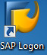 на рабочем столе.
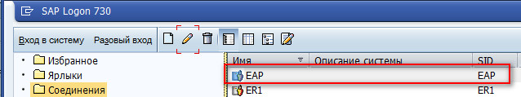

В открывшемся окне SAP Logon выберите систему для работы.
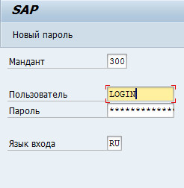
Далее выполните вход в систему:
- укажите мандант, в котором будут проводиться работы;
Note: по умолчанию система предложит 300 продуктивную среду.
- введите персональный логин сотрудника;
Note: логином является табельный номер сотрудника..
- введите личный пароль сотрудника.
Note: если вход выполняется впервые, система предложит пользователю изменить текущий пароль.
- укажите язык входа;
Note: по умолчанию система предложит язык RU - русский
- Нажмите кнопку “Enter” на клавиатуре.

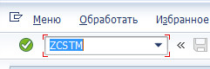
Для обработки таможенной декларции в системе SAP введите в поле быстрого поиска транзакцию ZCSTM. Нажмите Enter.
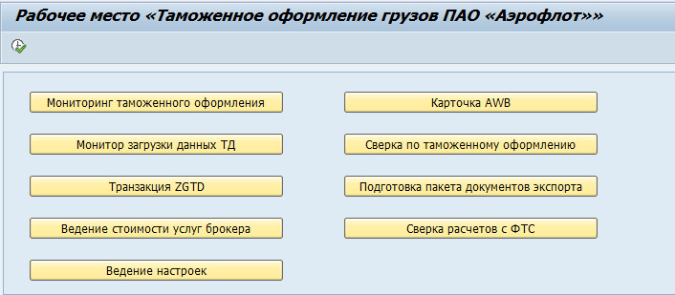
На появившемся экране необходимо запустить программу «Монитор загрузки данных ТД».

    - Поиск таможенной декларации.

На селекционном экране «Монитор загрузки данных ТД» необходимо ввести критерии поиска таможенной декларации и нажать кнопку выполнить либо клавишу F8

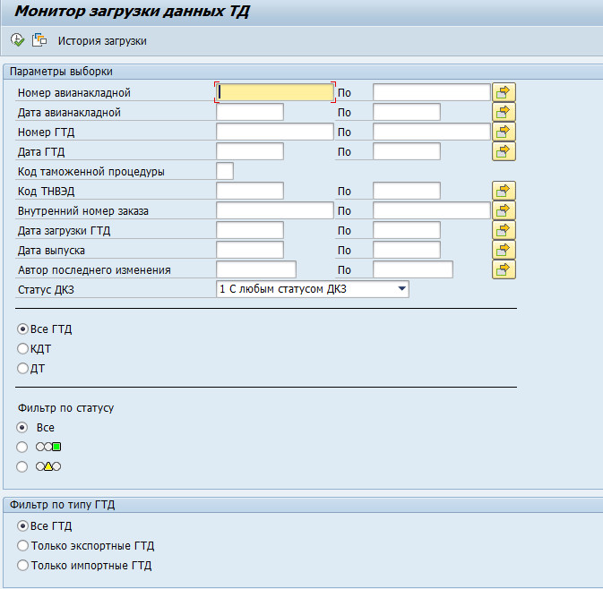
Поиск таможенных деклараций производится по следующим параметрам:
- Номер авианакладной
- Дата авианакладной
- Номер ГТД
Примечание: поиск производится по номеру ДТ – последние 7 цифр из полного номера ДТ xxxxxxxx/xxxxxx/xxxxxxx.
- Дата ГТД
- Код таможенной процедуры
- Код ТНВЭД
- Внутренний номер заказа
- Дата загрузки ГТД
- Дата выпуска
- Автор последнего изменения
- Статус ДКЗ

Кроме того, можно установить фильтры при поиске декларации:
- По виду декларации.
  - Все ГТД
  - КДТ
  - ДТ
- По статусу обработки декларации.
  - Все
  - Обработаны (зеленый индикатор)
  - Ожидают обработки (желтый индикатор)
- По типу ГТД.
  - Все
  - Только экспортные
  - Только импортные

На экране «Отчет загрузки таможенных деклараций» будет сформирован список с декларациями по заданным критериям поиска.

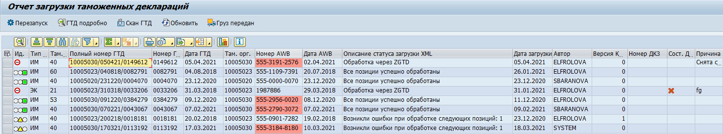

Примечание: Если на руках есть печатная форма ДТ, а в отчете декларация не найдена, то необходимо обратиться в Поддержку (см. п.2.1.3.3.) с указанием полного номера декларации.

Поле «Идентификатор» отражает состояние таможенной декларации при загрузке и может принимать следующие значения:

Позиции декларации обработаны успешно
Ошибки при обработке позиций декларации.
Декларация снята с обработки.
КДТ. Не требует обработки.

Поле «Состояние ДКЗ» отражает наличие/отсутствие сформированного ДКЗ и может принимать следующие значения:
 | Не указан склад входного контроля
 | Отсутствуют платежи. Создание ДКЗ не требуется
 | Ожидание поступления товара на склад для формирования ДКЗ
 | Ошибки при создании ДКЗ
 | ДКЗ успешно создан
 | ДКЗ успешно проведен в учет
*пустое поле | ДКЗ не создан

Примечание: При проверке состояния декларации необходимо ориентироваться на иконки полей «Идентификатор» и «Состояние ДКЗ» для импортных деклараций, требующих указания склада входного контроля.

    - Обработка таможенных деклараций с «зеленым» индикатором . Установка метки «Груз передан».

Примечание: Декларации с индикатором необходимо обработать только специалистам группы импорта ОТО ДУЗД.

Для деклараций, у которых в поле «Идентификатор» установлен индикатор необходимо проверить поле «Состояние ДКЗ» и при наличии индикатора в нем - необходимо проставить склад входного контроля.
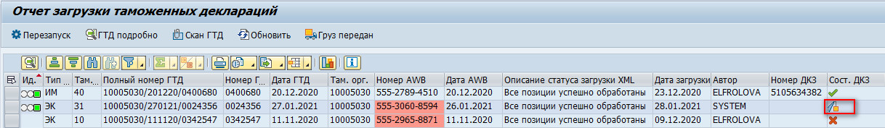

Установка склада входного контроля.

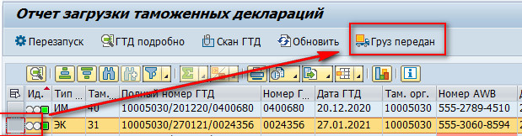
Если груз всей декларации передан на один склад, можно воспользоваться кнопкой «Груз передан» на экране «Отчета загрузки таможенных деклараций».
- Необходимо выделить строку с декларацией и нажать на кнопку «Груз передан».
- В открывшемся окне со списком складов входного контроля необходимо выбрать нужный склад и нажать на кнопку «Сохранить».
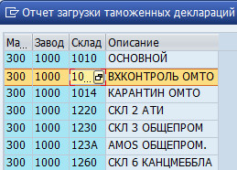

Если груз в декларации перемещается на разные склады входного контроля необходимо проставить склад в «Карточке ГТД». Для этого необходимо:
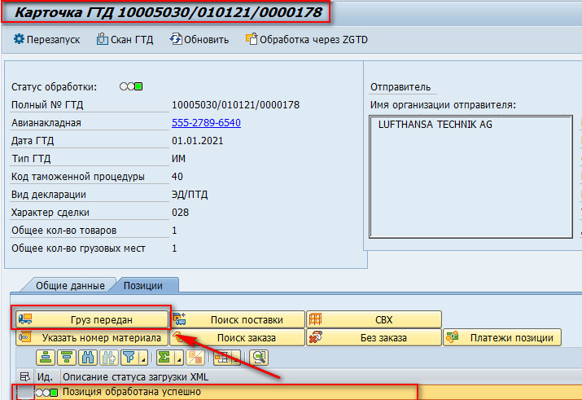
- Войти внутрь декларации путем двойного нажатия на номер декларации.
- Перейти на вкладку «Позиции»
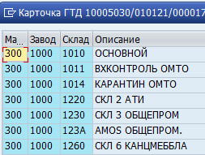
- Выделить нужную позицию и нажать на кнопку «Груз передан». Если несколько позиций перемещаются на один склад можно выделить сразу несколько позиций и нажать кнопку «Груз передан».
- В открывшемся окне со списком складов входного контроля необходимо выбрать нужный склад и нажать на кнопку «Сохранить».

После того, как ко всем необходимым позициям декларации установлен склад входного контроля и данные сохранены в БД, автоматически запускается программа формирования документа КЗ, по окончанию выдается лог с описанием результата формирования ДКЗ.
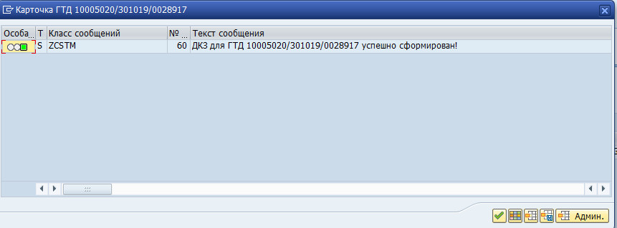

После закрытия информационного окна в заголовке ДТ на вкладке «Общие данные» устанавливается статус состояния формирования ДКЗ,
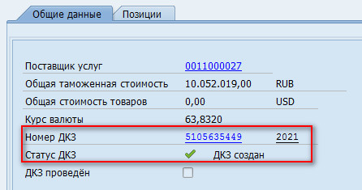

который также будет отражен в отчете «Мониторинг таможенного оформления», предназначенного для обработки ДТ сотрудниками ДБУ.
В таблице ниже указаны статусы состояния ДКЗ и описания к ним:

ДКЗ сформирован. Декларация передана на обработку в ДБУ.
Отсутствуют платежи. Создание ДКЗ не требуется.
Ошибки при создании ДКЗ. Необходимо обратиться в поддержку.
Необходимо дождаться поступления материала по одной из позиций. Процесс создания ДКЗ будет повторно запущен автоматически (настроено фоновое задание).

    - Обработка таможенных деклараций с «желтым» индикатором . Проверка наличия поставок в системе SAP ERP по номеру AWB.

При открытии отчета загруженных деклараций необходимо проверить наличие поставки в системе SAP ERP по полю «Номер AWB».
- Если поле “Номер AWB” подсвечено красным цветом, значит по указанному номеру накладной не создан документ входящей/исходящей поставки в системе SAP ERP.

Необходимо определить самостоятельно или с помощью группы Логистики (procurement) (*) стоит ли ожидать по данной декларации документы поставок или же поставки по накладной введены не будут (случай отправки «Без заказа»).
  - Если декларация уже давно получена, но поставок нет, необходимо также уточнить, в какой период времени будут введены поставки.
  - Если по информации от группы Логистики соответствующие поставки были введены, но в системе они не отображаются, необходимо обратиться в Поддержку (см. п.2.1.3.3.).
  - Если декларация была отправлена «Без заказа», необходимо обработать декларацию соответствующим образом (см. п. 2.1.3.2.).
  - Если по декларации ожидаются поставки, то ее необходимо отложить, т. к. нужных документов для связи нет в системе. Необходимо вернуться к обработке такой декларации на следующий день.

Примечание: в системе настроено фоновое задание, обрабатывающее декларации, по которым отсутствуют поставки. Фоновое задание запускается 1 раз в сутки и по всем необработанным декларациям заново осуществляется поиск поставки и попытку автоматической привязки к позициям декларации.

* Для получения информации по отсутствующим поставкам в системе SAP ERP необходимо отправить запрос с указанием номера накладной в тексте письма сотрудникам группы Логистики (procurement) / группе поддержки интеграции AMSO/SAP, по следующим электронным почтам:
procurement@aeroflot.ru
amos.integration@ramax.ru

- Если поле «Номер AWB» не подсвечено красным, значит поставка в системе есть и требуется ручная обработка декларации (см. п. 2.1.3.1.).
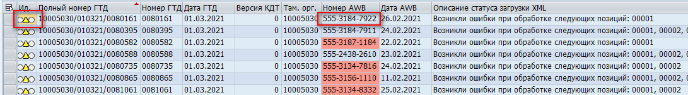
- Если в поле «Номер AWB» отсутствует номер накладной:

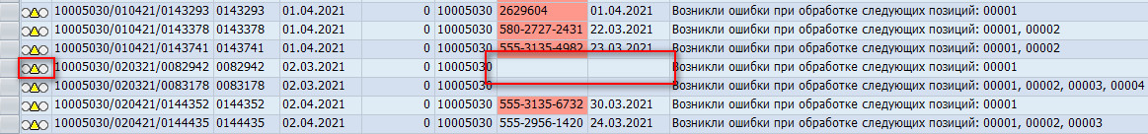
То следовать следующим рекомендациям:
      - Если по печатной форме понятно, что это случай «Без заказа» необходимо обработать декларацию соответствующим образом (см. п. 2.1.3.2.).
      - Если в позиции декларации товар с таможенной процедурой ИМ 4053, и есть информация по накладной из предшествующей декларации (ИМ 53), то необходимо:
        - Выделить позицию -> Нажать кнопку «Поиск поставки».
        - В поле «Номер AWB» ввести номер накладной из предшествующей декларации (ИМ53) и в поле «Дата AWB» внести дату накладной из предшествующей декларации (ИМ53). Нажать кнопку «Обновить».
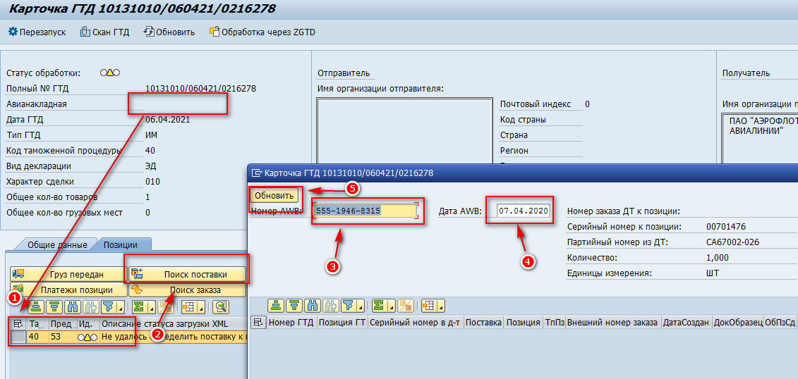
        - После обновления в окне появится в списке поставки по указанному номеру накладной, необходимо выбрать соответствующую поставку к позиции декларации и нажать кнопку «Ок».
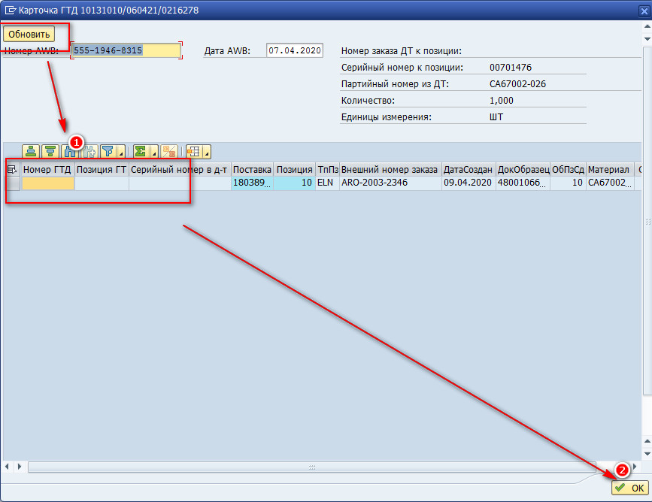

Примечание: Поиск накладных и поставок к ним в предшествующих декларациях будет осуществлен автоматически для деклараций, загруженных через функционал ZCSTM.
        - Если в поле «Номер AWB» отсутствует номер накладной, а в печатной форме накладная указана либо нет понимания как обработать декларацию, то необходимо обратиться в Поддержку (см. п. 2.1.3.3.) с указанием полного номера таможенной декларации.

      - Обработка таможенных деклараций с «желтым» индикатором . Ручная обработка. Наличие поставок в системе SAP ERP.

Декларации с индикатором на экране «Отчет загрузки таможенных деклараций», у которых поле «Номер AWB» не выделено цветом, необходимо обработать вручную, т.к. по указанному номеру накладной поставки в системе найдены, но их не удалось привязать к декларации в автоматическом режиме.

Важно!
Данную процедуру выполняют все сотрудники группы импорта /группы экспорта ОТО ДУЗД в зависимости от типа таможенной декларации (ИМ/ЭК), имеющие на руках печатную форму таможенной декларации.
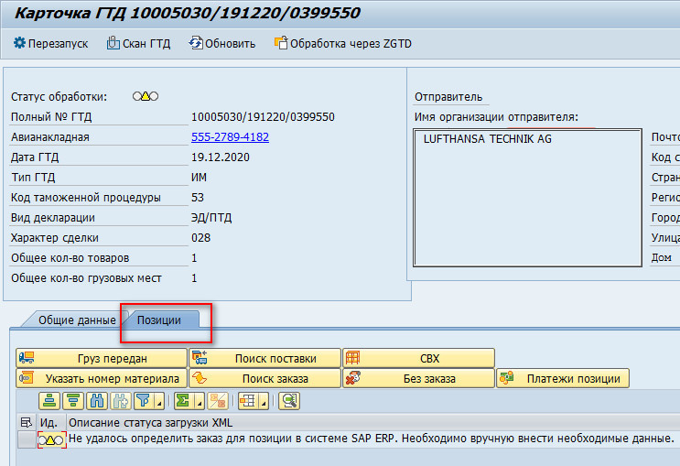
Для обработки декларации, не привязанной автоматически к поставкам, необходимо выполнить следующие действия:
  - Войти в карточку ГТД (двойной щелчок по строке с декларацией, или выделить строку декларации и нажать кнопку «ГТД подробно»). Откроется «Карточка ГТД».
  - Перейти на вкладку «Позиции».
  - Выделить позицию и нажать на кнопку «Поиск поставки».
Будет открыто окно поиска поставки

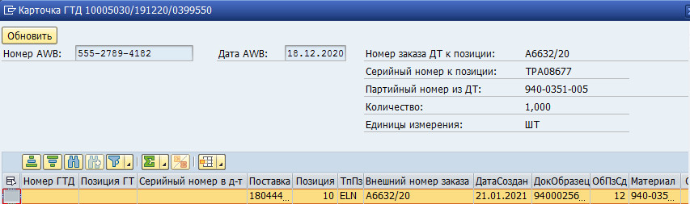

  - В окне поиска поставки будут указаны следующие данные из позиции декларации:
    - Номер AWB;
    - Номер заказа ДТ к позиции (внешний номер заказа из позиции декларации);
    - Серийный номер к позиции, указанный в позиции декларации;
    - Партийный номер из ДТ;
    - Количество в позиции декларации;
    - Единица измерения;
*Данные критерии необходимо использовать для сопоставления с позициями декларации.

В окне «Поиск поставки» отражены все поставки, соответствующие номеру AWB, указанному в ГТД.
- Первыми в списке отображены те позиции, которые подходят данной позиции ГТД. Подходящие позиции «активны» для выбора (шрифт черный).
- Поставки из AWB, которые уже привязаны к декларациям, или которые не подходят к привязке по причине отличия данных - «неактивны» для выбора (текст серый), их выбор невозможен.
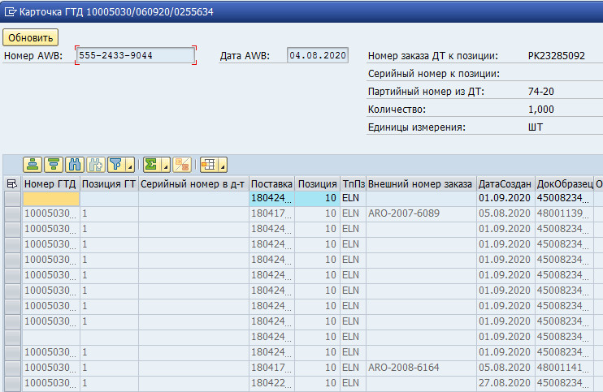
- Если поставка уже привязана, то в полях «Номер ГТД» и «Дата ГТД» будут отражены привязанные к ней номер и дата ГТД.
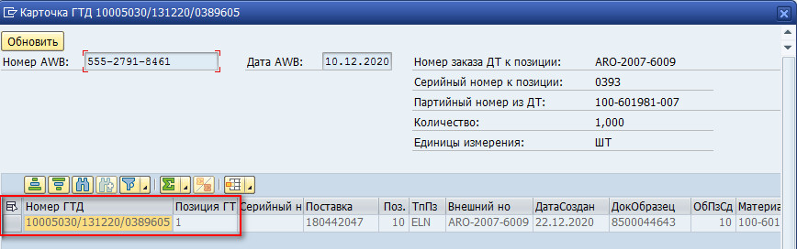
- Если в окне выбора поставки доступна для выбора одна поставка («активная»), то необходимо выбрать предложенную поставку и нажать «ОК».
- Если в окне выбора поставки нет доступной для выбора поставки и есть понимание, что данная позиция идет без заказа (например, газ отдельно от баллона/позиция, досыл поставщика и т. д.), то необходимо обработать позицию как «Без заказа» (см. п. п. 2.1.3.2.).
- Если в окне выбора поставки доступны для выбора («активные») несколько поставок, то необходимо привязать поставки, сравнивая серийные номера/номера заказов ARO.
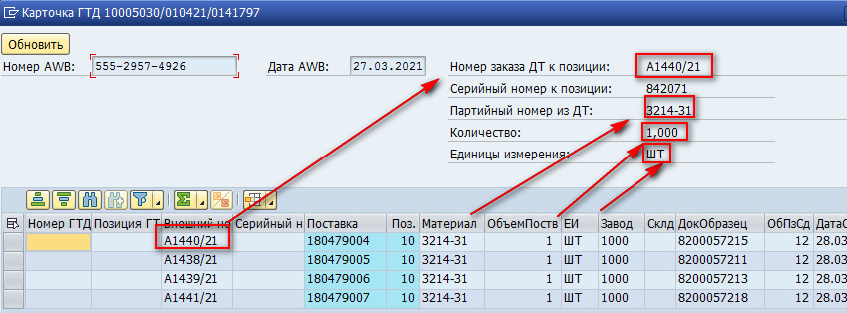
- Если нет понимания, какую поставку к какой позиции ДТ привязать либо нет понимания как обработать позицию, необходимо обратиться в Поддержку (см. п. 2.1.3.3.).

  - После выбора необходимой поставки из списка нажать кнопку «Сохранить».

После привязки поставки к позиции ДТ статус позиции переключится на «успешно обработана» и установится индикатор .
В случае, если после сохранения изменений, в позиции остался индикатор «желтый», необходимо обратиться в поддержку с указанием номера декларации и позиции, которую не удалось привязать. (см. п. 2.1.3.3.)

  - Перейти к обработке следующей позиции.
После успешной обработки всех позиций статус заголовка декларации должен поменяться на «зеленый» .
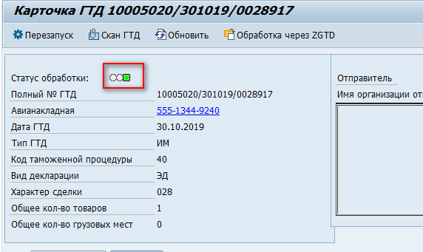

  - Перейти к п. 2.1.2. для обработки декларации с «зеленым» индикатором, если требуется отметка склада входного контроля.

Если установка склада входного контроля не требуется, то после сохранения последней успешно обработанной позиции автоматически запускается программа формирования документа КЗ, по окончанию которой выдается лог с описанием результата формирования ДКЗ.



После закрытия информационного окна в заголовке ДТ на вкладке «Общие данные» устанавливается статус состояния формирования ДКЗ,


который также будет отражен в отчете «Мониторинг таможенного оформления», предназначенного для обработки ДТ сотрудниками ДБУ.
В таблице ниже указаны статусы состояния ДКЗ и описания к ним:

ДКЗ сформирован. Декларация передана на обработку в ДБУ.
Отсутствуют платежи. Создание ДКЗ не требуется.
Ошибки при создании ДКЗ. Необходимо обратиться в поддержку.
Необходимо дождаться поступления материала по одной из позиций. Процесс создания ДКЗ будет повторно запущен автоматически (настроено фоновое задание).

      - Обработка таможенных деклараций с «желтым» индикатором . Ручная обработка. Случай «Без заказа».

Важно!
Данную процедуру выполняют все сотрудники группы импорта /группы экспорта ОТО ДУЗД, сотрудники ДПП, имеющие на руках печатную форму таможенной декларации.

Если с помощью группы Логистики или самостоятельно удалось определить, что вся декларация или одна из позиций декларации должна быть обработана как «Без заказа», то необходимо выполнить следующие действия:

- Войти в карточку ГТД (двойной щелчок по строке с искомой декларацией либо выделить строку декларации и нажать кнопку «ГТД подробно»).
- В открывшемся окне «Карточка ГТД» на вкладке «Позиции» выделить все позиции декларации с помощью кнопки либо одну строчку с необходимой позицией.

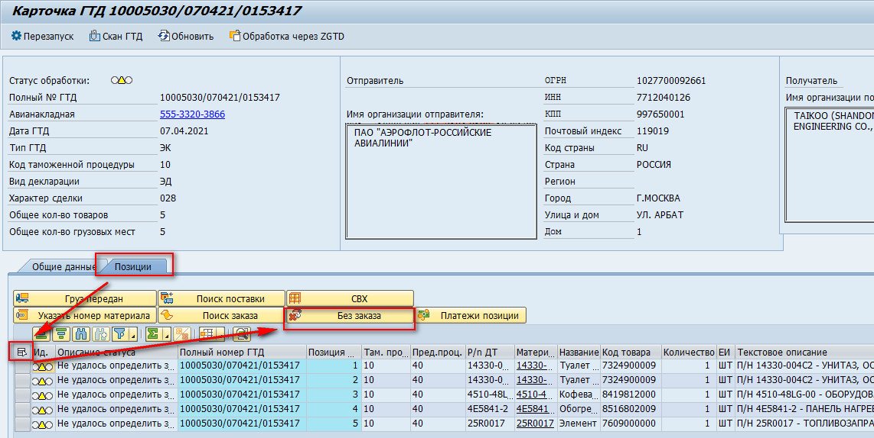
- Нажать на кнопку «Без заказа». Будет выведено информационное сообщение:
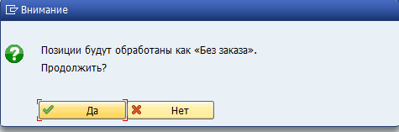
- Нажать на кнопку «Да», если вы согласны обработать позицию (и) как «Без заказа» и на кнопку «Нет», если кнопка «Без заказа» была нажата по ошибке.
- Для 1-й строки позиции декларации нужно выбрать соответствующую категорию (воспользоваться инструкцией «Таможенное оформление контировки 20210209» в случае необходимости) и проставить МВЗ при необходимости.
- В случае, если определить категорию груза не удалось необходимо обратиться в Поддержку (см. п.2.1.3.3.)
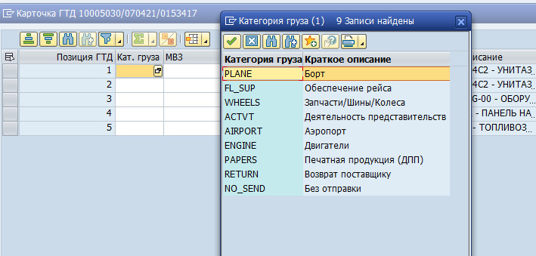

Важно!
Для следующих категорий поле МВЗ станет серым (установится автоматически или сразу, или при создании документа КЗ в зависимости от применимости материала). Для них дополнительная обработка не требуется:
    - Обеспечение рейса
    - Запчасти/Шины/Колеса
    - Двигатели
    - Печатная продукция (ДПП)
    - Без отправки
Для следующих категорий необходим ручной выбор МВЗ:
- Борт. Номером МВЗ является конкретный номера борта.
- Деятельность представительства. Номером МВЗ является конкретное представительство (поиск необходимо осуществить по тексту через средство поиска).
- Аэропорт. Номером МВЗ является конкретный аэропорт (поиск необходимо осуществить по тексту через средство поиска).
- Возврат поставщику. Номер МВЗ необходимо запросить у поддержки для конкретного случая.

- Если для всех позиций декларации тип категории груза совпадает, то возможно скопировать значения из 1-й позиции на все позиции декларации. Для этого необходимо выделить позицию и нажать на кнопку «Скопировать значение позиции». Категория из выбранной позиции будет скопирована во все остальные позиции декларации.
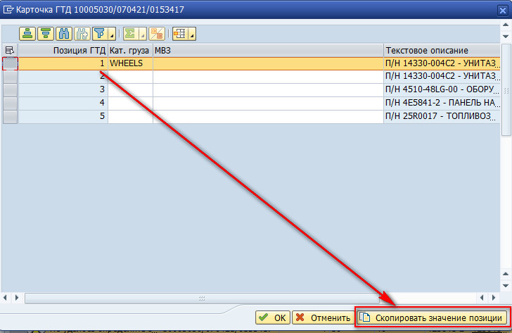
- Нажать на кнопку «ОК» и сохранить внесенные изменения по кнопке «Сохранить».
После установки метки «Без заказа» статус позиции переключится на «успешно обработана» и установится индикатор .
В случае, если после сохранения изменений, в позиции остался индикатор «желтый», необходимо обратиться в поддержку с указанием номера декларации и позиции, которую не удалось привязать. (см. п. 2.1.3.3.)

- Перейти к обработке следующих позиций (если требуется обработка позиций с поставками (см. п.2.1.3.1.)).
После успешной обработки всех позиций статус заголовка декларации должен поменяться на «зеленый» .


- Перейти к п. 2.1.2. для обработки декларации с «зеленым» индикатором, если требуется отметка склада входного контроля.

Если установка склада входного контроля не требуется, то после сохранения последней успешно обработанной позиции автоматически запускается программа формирования документа КЗ, по окончанию которой выдается лог с описанием результата формирования ДКЗ.



После закрытия информационного окна в заголовке ДТ на вкладке «Общие данные» устанавливается статус состояния формирования ДКЗ,


который также будет отражен в отчете «Мониторинг таможенного оформления», предназначенного для обработки ДТ сотрудниками ДБУ.
В таблице ниже указаны статусы состояния ДКЗ и описания к ним:

ДКЗ сформирован. Декларация передана на обработку в ДБУ.
Отсутствуют платежи. Создание ДКЗ не требуется.
Ошибки при создании ДКЗ. Необходимо обратиться в поддержку.
Необходимо дождаться поступления материала по одной из позиций. Процесс создания ДКЗ будет повторно запущен автоматически (настроено фоновое задание).

      - Обработка таможенных деклараций с «желтым» индикатором . Ручная обработка. Обращение в группу поддержки.

Если нет понимания как обработать позицию декларации, то необходимо обратиться в Поддержку, создав инцидент в Solution Manager.

После получения ответа от группы поддержки, необходимо обработать декларацию соответственно высланным инструкциям.

Если в инструкции указано, что декларацию нужно обработать через «ZGTD», то необходимо выполнить следующие действия:
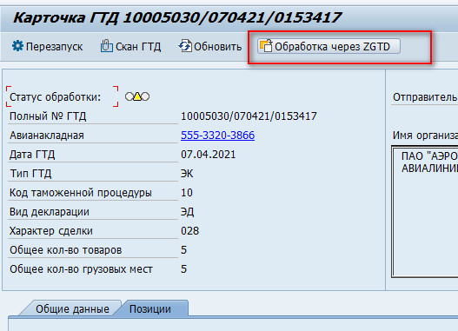
- Проставить индикатор «Обработка через ZGTD» в заголовке указанной декларации
- Указать причину простановки данного индикатора в открывшемся окне (будет указано в инструкции).
Индикатор у декларации в отчете изменится на .
- Временно: обработать ДТ в старой тр. ZGTD. (до окончания доработок по данному процессу).

Создание ДКЗ для деклараций с меткой не предусмотрен, проводка в учет будет осуществлен сотрудниками ДБУ через транзакции fb01/fb60.

